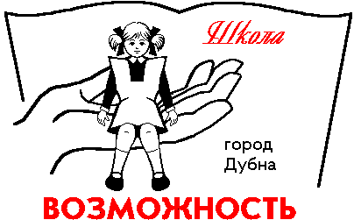
Администрация городского округа Дубна Московской области
Управление народного образования

Муниципальное бюджетное общеобразовательное учреждение
«Общеобразовательная школа «Возможность» для детей
с ограниченными возможностями здоровья
г. Дубны Московской области»
(школа «Возможность»)
Приказ
13.05.2020 г. № 31/01-09
О внесении изменений
В приказ от 10.04.2020 №25/01-09
«Об организации образовательного процесса
с использованием дистанционных
образовательных технологий в условиях
профилактики и предотвращения распространения
новой короновирусной инфекции»

На основании приказа ГОРУНО от 13.05.2020 №151/1.1-05 «О внесении изменений в приказ Управления народного образования Администрации городского округа Дубна от 08.04.2020 №126/1.1-05», -

П Р И К А З Ы В А Ю:
- Внести изменения в п. 1 приказа от 10.04.2020 №25/01-09 «Об организации образовательного процесса с использованием дистанционных образовательных технологий в условиях профилактики и предотвращения распространения новой короновирусной инфекции», изложив его в следующей редакции: «Организовать обучение по основным образовательным программам начального общего, основного общего образования с помощью дистанционных технологий с 12.05.2020 по 29.05.2020г».
Учебный год будет завершен в соответствии с годовым календарным графиком на 2019-2020 учебный год.
- Секретарю школы Гусевой Д.Д. довести содержание данного приказа до всех работников школы посредством электронной почты.

- Контроль за исполнением приказа возложить на заместителя директора по УВР Макарову С.А.

Директор Смирнова В.А.

С приказом ознакомлена:

Макарова С.А. _________ _________

